实验 2 豆瓣电影数据的知识感知推荐

# 实验背景

知识图谱（KG）在提高推荐的准确性和可解释性方面显示出了巨大的潜力。 KG 中丰富的实体和关系信息可以强化用户和物品之间的关系建模，因为它们不仅揭示了物品之间的各种相关性（如两部电影由同一个人导演），还可以用来解释用户偏好（如将用户对电影的选择归因于其导演）。

在本次实验中，我们要求各位同学从公开图谱中匹配指定电影对应的实体，并抽取合适的部分图谱，按照规则对抽取到的图谱进行处理（Stage1）；进而，基于对实验一中的豆瓣电影评分数据，结合 Stage1 所获得的图谱信息，进行可解释的、知识感知的个性化电影推荐（Stage2）。

# 实验介绍

在本次实验中，我们会提供基于实验一中电影评分数据生成的训练集和测试集，以及 baseline (MF)的代码，要求将 Stage1 所获得的图谱整合到训练数据中，并基于 baseline，完成基于图谱嵌入的知识感知推荐。分析不同的设计（不同的图谱嵌入方法、不同的训练方式、不同的图卷积聚合方式以及图卷积层的数量等）对知识感知推荐性能的影响，同时需要对比分析知识感知推荐与 MF 的实验结果。

矩阵分解 MF 是推荐系统中的基础算法，其在 2006 年举行的 Netflix 竞发挥了关键作用。该模型将用户-物品的交互矩阵 R 分解为用户的潜在矩阵 P 和物品的潜在矩阵 Q。

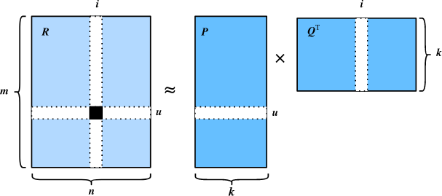

其中 Q 的第 i 行𝑞𝑖代表物品 i 的潜在特征，P 的第 u 行𝑝𝑢代表用户 u 对物品相应潜在特征的感兴趣程度。因此可以通过二者的内积

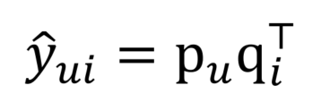

来预测用户 u 对物品 i 的偏好程度。

在代码层面，一般通过 nn.Embedding(n_users/n_items, embed_dim)来创建用户/物品的潜在矩阵，其中 n_users/n_items 为用户/物品的数量, embed_dim 为潜在

特征的维度。然后选择BPR Loss（贝叶斯个性化排序损失）来优化MF 模型，它认为用户喜爱的物品i应该比不喜爱的（或未交互过的）物品j有更高的预测得分，可以看出 BPR Loss 的训练数据由正负样本对（i，j）组成，其数学表达为，

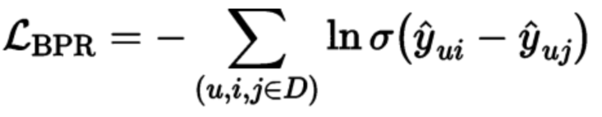

其中 $D=\left\{(u,i,j)∣i∈I_{u}^{+},j∈I∖I_{u}^{+}\right\}$ 是训练集， $I_{u}^{+}$ 表示用户u喜爱的物品集合，而 $I∖I_{u}^{+}$ 表示出用户u喜欢物品之外的所有其他物品的集合； ${\hat{y}}_{ui}$ 和 ${\hat{y}}_{uj}$ 分别表示用户u对物品i和物品j的预测得分， $σ$ 指sigmoid函数。

有关矩阵分解的理论部分可参考第 8 节个性化检索部分的相关内容，矩阵分解和 BPR 损失的代码教程可参考相关介绍文章1。

在第一阶段中，我们已经从 Freebase 中抽取出包含 578 部电影的小规模图谱。在此次的第二阶段，我们提供了由实验一中的评分数据得到的训练集、测试集和矩阵分解的代码（包括数据加载，模型搭建和模型训练三个部分），本次实验将围绕这些信息进行展开，详述如下：

**第二阶段任务：图谱推荐**

在我们给出的训练集文件 train.txt 和测试集文件 test.txt 中，提供了每个用户打分≥4 的电影集合，这些电影被视为该用户的正样本，其中每一行对应一个用户，每一行的第一个值为该用户的 ID，余下的值为该用户的正样本 ID 集合。此外我们将用户的 ID 和电影的 ID 映射到从 0 开始的索引值，映射关系分别保存在 user_id_map.txt 和 movie_id_map.txt 这两个文件中。通过图谱实体 ID 到电影 ID 之间的映射关系（douban2fb.txt）以及电影 ID 到从 0 开始的索引值之间的映射关系（movie_id_map.txt），第一阶段抽取的电影图谱能够轻松地整合到推荐系统中。

第二阶段（Stage 2）的实验内容包含以下部分(注：**选做不影响最终分数**)：

1. 【必做】根据映射关系，将电影实体的ID 映射到[0, 𝑛𝑢𝑚 𝑜𝑓 𝑚𝑜𝑣𝑖𝑒𝑠)范围内。将图谱中的其余实体映射到[𝑛𝑢𝑚 𝑜𝑓 𝑚𝑜𝑣𝑖𝑒𝑠, 𝑛𝑢𝑚 𝑜𝑓 𝑒𝑛𝑡𝑖𝑡𝑖𝑒𝑠)范围内，将关系映射到[0, 𝑛𝑢𝑚 𝑜𝑓 𝑟𝑒𝑙𝑎𝑡𝑖𝑜𝑛𝑠)范围内。再根据这些映射关系，将第一阶段获得的电影图谱映射为由索引值组成的三元组，即（头实体索引值，关系索引值，尾实体索引值），并保存到 stage2\data\Douban\kg_final.txt 文件中。
2. 【必做】熟悉 baseline 的框架代码，包括数据加载部分（stage2\data_loader 文件夹下的 loader_base.py 和 loader_KG_free.py），模型搭建部分（stage2\model文件夹下的 KG_free.py ）， 以及模型训练部分（ stage2 文件夹下main_KG_free.py）

1 https://d2l.ai/chapter_recommender-systems/index.html

说明：

* + 我们提供的是基础 MF 算法的代码，但大家可以根据自己掌握的情况选择合适的 MF 算法，基本的 MF、NMF 和 PMF 都是可以的，额外的约束也自选。如果实验一用的就是矩阵分解方法，也可以选择调用实验一使用的方法。

1. 【必做】基于 baseline 框架代码，完成基于图谱嵌入的模型，包括数据加载部分（stage2\data_loader 文件夹下的 loader_Embedding_based.py）和模型搭建部分（stage2\model 文件夹下的 Embedding_based.py）的相关代码模块：
2. 在 loader_Embedding_based.py 中按要求实现 KG 的构建。
3. 在 Embedding_based.py 中实现chapter12中介绍的 TransE算法，并尝试通过相加，逐元素乘积，拼接等方式为物品嵌入注入图谱实体的语义信息(有兴趣的同学可以采用TransR等算法)。
4. 按照给出的源代码，采用多任务方式（KG 损失与 CF 损失相加）对模型进行更新(原始框架已经组织好，补全前两步的代码后训练即可)。
5. 【选做】将多任务方式更改为迭代优化方式，即 KG 损失与 CF 损失迭代地对模型进行优化。
6. 【选做】调研相关综述2，思考如何改进自己的模型，再动手尝试一下。
7. 【选做】基于 baseline 框架代码，完成基于 GNN 的模型，包括数据加载部分

（stage2\data_loader 文件夹下的 loader_GNN_based.py）和模型搭建部分

（stage2\model 文件夹下的 GNN_based.py）的相关代码模块：

1. 在 loader_Embedding_based.py 中按要求实现 KG 的构建和归一化拉普拉斯矩阵的计算。
2. 在 GNN_based.py 中实现 TransE，TransR 算法；完成图卷积模块，中心节点表征与一跳领域表征三种聚合方式的代码。
3. 按照给出的源代码，采用 KG 损失与 CF 损失迭代更新的方式对模型进行更新(原始框架已经组织好，补全前两步的代码后训练即可)。
4. 将迭代更新方式改为多任务方式，即将 KG 损失与 CF 损失相加，使用总体的损失进行模型优化
5. 调研上述综述，思考如何改进自己的模型，再动手尝试一下。说明：

* 图卷积和聚合操作的相关说明可参考 KGAT3

1. 【必做】本次实验的评价指标采用 Recall@5，NDCG@5，Recall@10 和 NDCG@10。需要分析设计的图谱嵌入方法对知识感知推荐性能的影响，同时需要对比分析知识感知推荐与 MF 的实验结果。徐老师最高指示，欢迎大家在学有余力的情况下探索不同图谱嵌入方法的影响，但**不要卷效果**！

2 https://ieeexplore.ieee.org/abstract/document/9216015

3 https://dl.acm.org/doi/abs/10.1145/3292500.3330989

# 实验环境说明

本次实验建议在 anaconda 的虚拟环境下进行，依赖的 python 包有 pytorch（cpu 版本也可以），tqdm，numpy，pandas，scikit-learn。同学们在安装完 anaconda 后，可以通过以下几行命令完成本次实验的环境配置，

1. 创建并激活新环境

conda create -n web_exp python=3.7 conda activate web_exp

1. 安装 pytorch cpu 版本（有条件的同学也可以安装 gpu 版本的）

conda install pytorch==1.8.0 torchvision==0.9.0 torchaudio==0.8.0 cpuonly -c pytorch

1. 安装其它的依赖包

conda install tqdm numpy pandas scikit-learn

# 数据集说明

我们提供了以下文件，包括：

**训练集 train.txt 和测试集 test.txt**,每一行对应一个用户，其中第一个值为该用户的索引值，后面若干个值为该用户打分≥4 的电影索引值集合，被视为该用户的正样本集合，注意索引值都是从 0 开始编号的，统计信息如下：

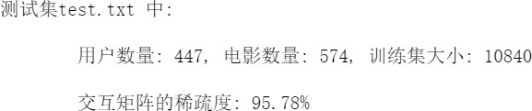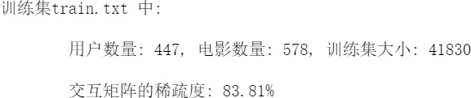

注意：训练集和测试集均放在 stage2\data\Douban\文件夹下。

**电影 ID 到索引值之间的映射关系 movie_id_map.txt**，其中第一列为豆瓣电影 ID，第二列为其对应的索引值。结合图谱实体 ID 到电影 ID 之间的映射关系 douban2fb.txt，可以将电影实体 ID 映射到[0, 𝑛𝑢𝑚 𝑜𝑓 𝑚𝑜𝑣𝑖𝑒𝑠)范围内。

**Baseline 文件夹 stage2**，包含 baseline 模型完整的框架流程，需要同学们基于 baseline，完成基于嵌入的知识感知推荐，需要补全的模块在代码中均有注释提示，按要求补全代码即可。TransE 的示例片段如下图所示：

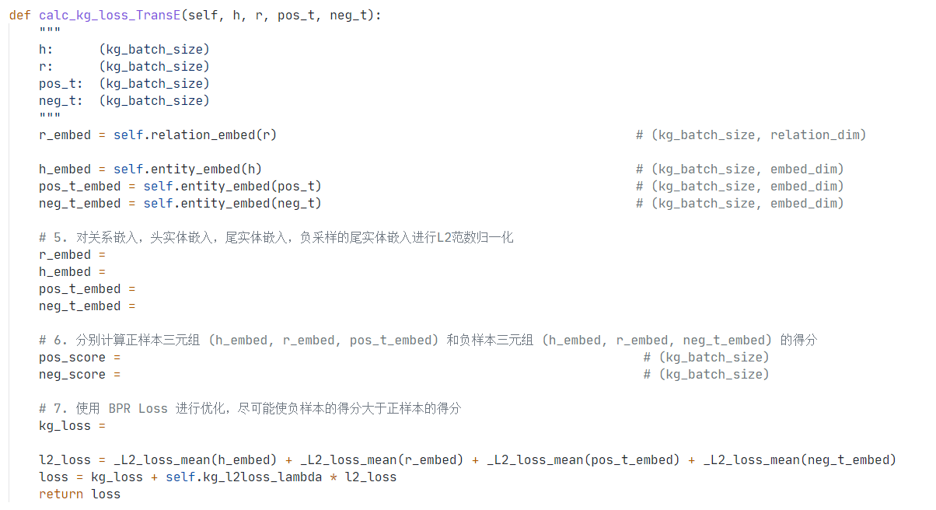其中红框内为需要大家补全的代码。

以上数据均可以从以下链接处下载。

链接：<https://rec.ustc.edu.cn/share/154c4c60-919e-11ee-a7c6-ed52c6bd9313>

密码：web2023

# 实验要求

本次实验要求分组完成，每组最多 3 人（可以少于 3 人，但无优惠政策）。

# 提交说明

请于截止日期（**2023 年 12 月 24 日晚 23：59**）前将实验二完整的实验报告（整个实验提交一份报告即可）提交到课程邮箱 [ustcweb2022@163.com](mailto:ustcweb2022@163.com)，具体要求如下：

* 1. 邮件标题以及压缩包命名为"组长学号-组长姓名-实验 2"格式。邮件正文中请列出小组所有成员的姓名、学号。
  2. 因未署名造成统计遗漏责任自行承担，你可以将邮件抄送你的队友。
  3. 实验报告请务必独立完成，如果发现抄袭按 0 分处理。
  4. 迟交实验将不被接收。
  5. 如有后续版本将会进一步更新具体实验报告要求。